*Пример*. Рассмотрим задачу минимизации функции

|  |  |
| --- | --- |
|  |  |

в области поиска 0≤y1≤4, −1≤y2≤3, при ограничениях

|  |  |
| --- | --- |
|  |  |
|  |  |
|  |  |

Допустимые по первому ограничению точки образуют круг с границей g1(y1,y2)=0. Допустимые по второму ограничению точки находятся во внешности эллипса g2(y1,y2)=0. Точки, допустимые по третьему ограничению, находятся ниже синусоиды g3(y1,y2)=0. Следовательно, допустимая область является неодносвязной и состоит из трех невыпуклых подобластей (допустимая область выделена цветом). Приближенной оценкой глобального минимума является точка =(0.942, 0.944), .

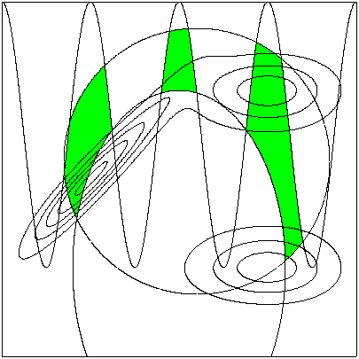

y*

ϕ(y)=const

g2(y)=0

g1(y)=0

g3(y)=0

Рис. Задача глобальной оптимизации